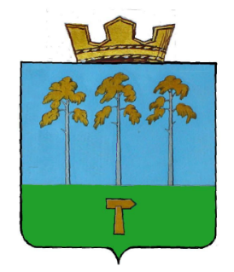
Информационный листок администрации Ножовского сельского поселения Частинского района
Пермского края
ВЕСТИ НОЖОВКИ
№ 7 июль 2019 год

Уважаемые жители села Верх-Рождество!
Поздравляю вас с Днем села!
Этот день особенный для каждого, кто вложил частицу собственной души в становление и развитие села. Вы не только по праву гордиться селом, его историей, но и рассчитывать на прекрасные перспективы в будущем. Свидетельство тому – ваша молодежь, одаренная, деятельная, полная сил и стремления к новым достижениям. Старшему поколению есть кому передать свою любовь к родному дому, свою гордость за село. Желаю вам мира, счастья, здоровья, благополучия, новых достижений в делах! С праздником вас, ваш общий дом – любимое село! Пусть царят на вашей земле радость, доброта, теплота людских сердец.
Приглашаем всех жителей поселения в село Верх-Рождество
на День села 3 августа 2019 года в 19-00 ч

С уважением глава поселения С.И.Дурышева
НОВОСТИ ПОСЕЛЕНИЯ

- состоялось очередное заседание Совета депутатов
-провели заседание жилищной комиссии
- в с.Верх-Рождество прошел праздник, посвященный Дню семьи, любви, верности
-проведены День села в с.Ножовке и день деревни в д. Поздышки
- установили стеллу «Я люблю Ножовку» на Базарной площади
- состоялось очередное заседание Совета ветеранов
- отремонтировали дороги по ул.Ленина
- грейдировали дороги
- сотрудники библиотеки – музея провели мероприятия: «Красота не увядает», «Всемирный день тайной дружбы», «Час сказки»
- в Верх-Рождественском клубе прошли развлекательные программы для детей: «Мы играем и поем замечательно живем», «Игра – игралочка», мультпоказ, турнир по шашкам, воробьинная дискотека, провели посиделки для пенсионеров, еженедельно молодежные дискотеки
- в библиотеке им.Павленкова села Верх-Рождество провели игры «Мир океана» и «С детства дружбой дорожи», подготовили выставки: «Зеленые символы Пермского края», «Гинкго двулопастный», «Любимые книги наших бабушек», фотовыставку к Дню села.
- работники МУП ЖКХ «Рассвет» занимались скашиванием травы вдоль дорог и на перекрёстках, в общественных местах, вывозом мусора, прочисткой водосточных труб, спиливали и вывозили кустарники по ул.Ленина
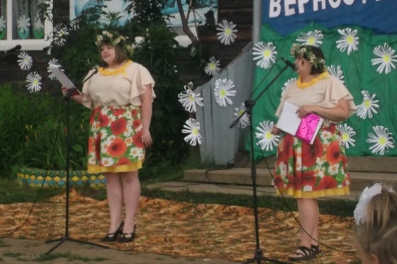
ЗНАМЯ ЛЮБВИ - ЛЮБОВЬ
Вечером 6 июля в селе Верх-Рождество было проведено праздничное мероприятие, посвященное Всероссийскому дню Семьи, любви и верности, в память о святых благоверных князе Петре и княгине Февронии, которые жили в XIII веке. Уже седьмой год подряд проходит этот традиционный семейный праздник, который объединяет всех жителей и гостей села в одну большую семью. В концертной программе принимали участие все: танцевальные детские коллективы, ансамбль «Околица», ансамбль из Частых «Играй гармонь», дуэт Петуховой Ю. В. и Орловой А. В. Прекрасные постановки танцев, красивые песни, замечательное выступление гармонистов чередовалось с чествованием супружеских пар, проживших совместной супружеской жизнью с пяти до сорока пяти лет и молодожёнов, которые заключили брак в этом году. Почетных юбиляров, отмечающие в этом году серебряную и сапфировую свадьбу, от имени администрации Ножовского поселения, поздравила помощник главы Белицкая С. Н. и вручила семьям благодарственные письма за любовь и верность. Также были организованы различные конкурсы: «Хлебосольная семья», «Ретро-мода», конкурс букетов «Краски лета», «Теща года» и «Свекровь года». Победители были отмечены призами. В конце мероприятия была веселая и зажигательная дискотека, которую провели гости из города Воткинск. Праздник завершился красочным салютом, озарившим ночное небо над селом.
Особые слова благодарности хочется выразить спонсорам данного мероприятия Никифорову И. А. и Оленевой Г. М.
Орлова А. В.
Красота не увядает!
Необычное мероприятие на тему «Красота не увядает» прошло у пенсионеров 4 июля в Ножовской библиотеке-музее. Подготовили его ведущие Ольга Анатольевна Глумова и Нина Аркадьевна Бобылева совместно с библиотекарем Завьяловой Валентиной Ивановной.
Приглашенные стилисты разного профиля поведали о своих секретах людям серебряного возраста и ответили на многочисленные вопросы. Парикмахер Светлана Николаевна Лямина рассказала о том, как ухаживать за волосами и кожей, о современных масках и прическах. Парфюмерный стилист Наталья Семёновна Куликова провела мастер-класс на тему «Парфюмерный гардероб современной женщины серебряного возраста». Каждому подобрала ароматы духов по особым правилам. Специалист ЛФК Ирина Викторовна Белицкая рассказала, как сохранить свое здоровье через оздоровительные физические упражнения. Главное – постоянно заниматься зарядкой! Сами ведущие показали презентацию о том, что в старшем возрасте можно всегда выглядеть молодо и бодро, если не забывать следить за собой! Они оформили выставки «Советы косметолога». Было очень интересно узнать от специалистов всё новое, неизвестное и применить к себе!
Совет ветеранов микрорайона «Центральный» поздравляет с Днем рождения в июле:
Головнину Марию Николаевну
Пермякову Валентину Ивановну
Пушкину Людмилу Александровну
Попова Сергея Андреевича
Фотину Лидию Ивановну
Морозова Павла Ивановича

Желаем счастья и добра, желаем радости с утра до самой ночи поздней. Желаем в жизни все успеть, и не стареть, а молодеть. Здоровье, бодрость сохранить и много, много лет прожить.

ДЕНЬ СЕЛА - НОЖОВКА
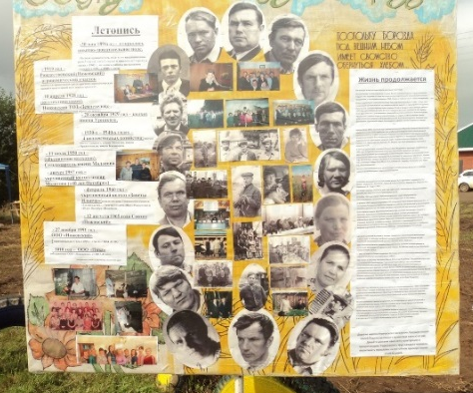
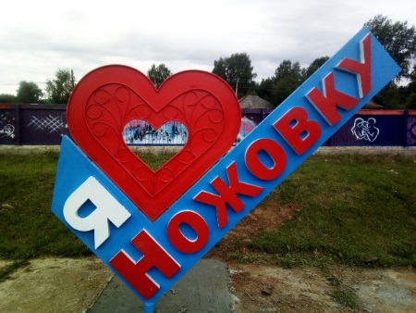
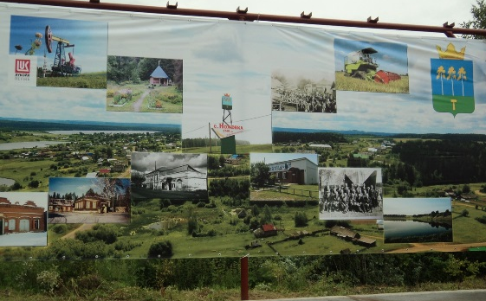
День села в Ножовке - традиционный, именуемый с незапамятных времен "Петровские гуляния"- состоялся 13 июля на Базарной площади. Где прекрасно было оборудовано место для выступлений самодеятельных артистов, для зрителей, для детских игр, для торговых палаток, для приготовления ухи, шашлыков, памятная фотозона. Баннер, где отражена вся история Ножовки, стенды и артобъекты, красивые, разрисованные яркими красками, скамейки, стена хоккейной коробки украшали площадь и щемили сердце от радости за Ножовку, за причастность к истории родного села. В подготовке праздника было задействовано практически всё село, все организации и предприниматели. Работники Дома культуры подготовили замечательный концерт, где пели песни и танцевали ансамбли "Родники" и "Рябинушки", «Хорошие девчата», шоу-балет "Ассорти", Егор Вяткин, Настя Ускова. Как всегда, выступления ансамблей привели в восторг и подарили море позитива. Море аплодисментов услышал юный, талантливый певец – Вяткин Егор – это будущий артист. Молодец! Так держать! Жители микрорайонов села приняли участие в частушечном марафоне «Богата наша земля талантами». Своими выступлениями зарядили всех отличным настроением. Особенно зарядила всех позитивом, частушками «Маленькая колхозница». Жители микрорайона Шерстянка оформили стенд «История совхозов», все на одном стенде. Посмотрев на этот стенд, кто-то вспомнил свою молодость, друзей, коллег. Большое спасибо за подарок. Глава поселения С.И.Дурышева поблагодарила всех руководителей за помощь в решении любых вопросов поселения, наградила коллективы художественной самодеятельности подарками, поздравления принимали малыши с родителями, которые родились в этом году, супружеские пары, прожившие 25, 50 и 55 лет. Были подведены итоги конкурса "Приусадебное хозяйство пенсионеров", отмечены и молодые семьи, где на участках море цветов. Для жителей и гостей праздника Глумов Иван Иванович сварил очень вкусную уху. Все угощались с удовольствием. Выражаем огромную благодарность спонсорам праздника - ООО «Лукойл –Пермь», И.А.Никифорову, В.Ф.Поповой, С.А.Саблину, А.П.Малыгиной, Н.И.Сидоровой, надеемся на дальнейшее сотрудничество. Спасибо семье Усковой Е.Д. за подарок – песню про село Ножовка.
ДЕНЬ ДЕРЕВНИ - ПОЗДЫШКИ
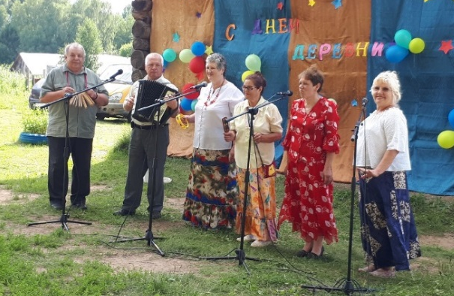
Очень празднично прошел День деревни в Поздышках. Работниками Ножовского Дома Культуры был подготовлен отличный праздничный концерт. Бурными аплодисментами встречали жители ансамбль " Хорошие девчата", песни в их исполнении всегда радуют зрителей и поднимают настроение. Прозвучали песни в исполнении Юлии Кабуловой, ансамбля "Озёра", который уже много лет радует своими выступлениями, не только жителей деревни, но и всего Ножовского поселения. Глава поселения Дурышева С.И. поздравила и наградила семьи, где в этом году родились дети, старожилов, юбиляров, инициативных жителей деревни, а семью Морозовых А.М. и Т.В. с брильянтовой свадьбой. Жители деревни угостили всех присутствующих на празднике вкусной и наваристой ухой. Если в деревне рождаются дети, отмечают свадьбы и юбилеи, и даже есть свой самодеятельный коллектив "Озёра", значит деревня живет, будет жить и развиваться!!!
Поздравляем
юбиляров июля !
Желаем бодрости духа, позитивного настроения, побольше счастья и любви, осуществления всех задуманных планов!
Ананина Ольга Германовна Дулепова Ольга Валерьевна
Пятунина Надежда Юрьевна Сафонова Ольга Александровна
Дурышев Сергей Александрович Попова Евгения Васильевна
Искакова Марина Васильевна Дурышев Алексей Александрович
Захаров Сергей Николаевич Щекалёва Мария Павловна
Бородкина Надежда Григорьевна Дулепова Любовь Васильевна
Жбанов Александр Андреевич Головнина Мария Николаевна
Вшивкова Алёна Михайловна Коренев Иван Владимирович
Попов Александр Николаевич Кайгородова Галина Александровна
Винокурова Валентина Ивановна

Уважаемые жители поселения!

С уважением администрация поселения

Шахматный турнир

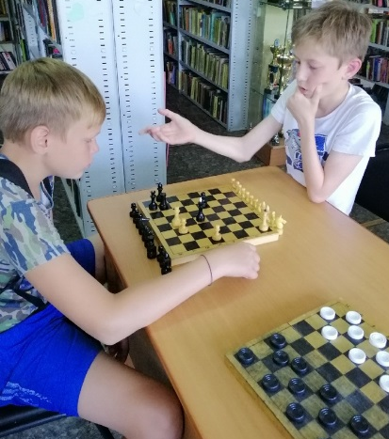
20 июля во всем мире отмечался праздник, пожалуй, самой интеллектуальной игры – шахмат! Вот и в Ножовской библиотеке- музее состоялся семейный турнир по шахматам и шашкам. Игра прошла интересно и очень увлекательно!!! Молодцы все участники, надеемся, что в будущем, число участников шахматного турнира увеличится. Практический анализ ученых доказал, что из числа людей, умеющих играть в шахматы, как правило, вырастают многие выдающиеся специалисты, ученые и руководители большого государственного масштаба.

ВНИМАНИЕ! ВНИМАНИЕ!
ВСЕ НА ПРАЗДНИК!
26 июля в 18-00ч на Базарной площади будет проводиться
ДЕНЬ МОЛОДЁЖИ.
Вас ждут развлечения и танцы, футбольный матч, батуты и вкусности, мастер классы: «Гончарное дело», «Сам себе визажист», «Парфюмерная примерочная», «Руки не для скуки», «Стильная причёсочка».
Ждем всех, кто чувствует себя молодым!

УВАЖАЕМЫЕ ЖИТЕЛИ!
17 АВГУСТА СОСТОИТСЯ ПОСЕЛЕНЧЕСКИЙ ФЕСТИВАЛЬ " ЯБЛОЧНЫЙ СПАС"
ПРИГЛАШАЕМ ПРИНЯТЬ УЧАСТИЯ ВСЕХ ЖИТЕЛЕЙ НОЖОВСКОГО ПОСЕЛЕНИЯ.
В ПРОГРАММЕ МЕРОПРИЯТИЯ:
1.БУДЕТ РАБОТАТЬ ПЛОЩАДКА "ПОДХОДИ И УГОЩАЙСЯ" - ПРЕДЛАГАЕМ ЖИТЕЛЯМ УГОСТИТЬ ВСЕХ СВОИМИ ЯБЛОЧНЫМИ ДАРАМИ, МЕДОМ, ПИРОГАМИ И Т.Д.
2.ПЛОЩАДКА " ЯБЛОЧНАЯ, МЕДОВАЯ ЯРМАРКА"- ЗДЕСЬ ВЫ СМОЖЕТЕ ПОТОРГОВАТЬ ЯБЛОКАМИ, МЕДОМ, ИЗДЕЛИЯМИ СОБСТВЕННОГО ПРОИЗВОДСТВА И ДАРАМИ С ВАШИХ САДОВ И ОГОРОДОВ.
3.ПЛОЩАДКА "МАСТЕР- КЛАСС". ПРИГЛАШАЕМ ЖЕЛАЮЩИХ ПОКАЗАТЬ МАСТЕР КЛАССЫ НА ВАШЕ УСМОТРЕНИЕ.
4.ПРЕДЛАГАЕМ МИКРОРАЙОНАМ ПОУЧАСТВОВАТЬ В ТВОРЧЕСКОМ КОНКУРСЕ " ЯБЛОЧНЫЙ СПАС"
5.В ПРОГРАММЕ ФЕСТИВАЛЯ ПРАЗДНИЧНЫЙ КОНЦЕРТ С УЧАСТИЕМ ВСЕХ ТВОРЧЕСКИХ КОЛЛЕКТИВОВ НОЖОВСКОГО ПОСЕЛЕНИЯ И ВЫСТУПЛЕНИЕ ГОСТЕЙ ФЕСТИВАЛЯ.
ЖДЕМ ЗАЯВКИ НА УЧАСТИЕ В ФЕСТИВАЛЕ ОТ ЖИТЕЛЕЙ ВСЕГО НОЖОВСКОГО ПОСЕЛЕНИЯ.
С ЗАЯВКАМИ НА УЧАСТИЕ ВЫ МОЖЕТЕ ОБРАТИТЬСЯ В ДОМ КУЛЬТУРЫ ИЛИ АДМИНИСТРАЦИЮ ПОСЕЛЕНИЯ. ПУСТЬ ЭТОТ ФЕСТИВАЛЬ СТАНЕТ ВИЗИТНОЙ КАРТОЧКОЙ НАШЕГО НОЖОВСКОГО ПОСЕЛЕНИЯ
Просим в срок до 01.12.2019г оплатить имущественный, земельный и транспортный налоги на основании полученного уведомления.
Квитанции для оплаты за вывоз ТКО(мусора) находятся на почте. Просьба их получить и оплатить.
29.07.2019 года с 09:00 часов в здании администрации Частинского района специалистами регионального оператора ПКГУП «Теплоэнерго» будет осуществляться заключение договоров со всеми юридическими лицами на сбор и вывоз ТКО. При себе необходимо иметь заполненную форму заявки на договор. Заявку можно скачать по ссылке https://pkgyp-te.ru/index.php/activity. Форма заявки размещена на официальном сайте администрации Частинского района (частинский мр.рф) в разделе новости и в группе социальной сети «Вконтакте» https://vk.com/chast_rayon
Соблюдение мер пожарной безопасности – это залог вашего благополучия, сохранности вашей жизни и жизни ваших близких!
Чтобы не случилось беда, необходимо знать и соблюдать элементарные правила пожарной безопасности:
- территория домовладении должна своевременно очищаться от горючих отходов, мусора, тары, сухой травы, опавших листьев и т.п.;
- не разрешается оставлять на открытых площадках и во дворах тару с легковоспламеняющимися
и горючими жидкостями;
- не допускается разводить костры и выбрасывать не затушенный уголь и золу вблизи строений.
В связи с установлением особого противопожарного режима рекомендуем жителям и организациям всех форм собственности при посещении леса соблюдать следующие ограничения и запреты:
- запрет на разведение открытого огня
- сжигание порубочных остатков, горючих материалов и мусора;
- запрет на разведение костров в лесах вне оборудованных кострищ.
В пожароопасный период штрафы за нарушение противопожарного режима увеличиваются в два раза для физических и юридических лиц, также предусмотрена уголовная ответственность.
Сотрудники Ножовской сельской библиотеки-музея выражают огромную благодарность и признательность Усковой Елене Дмитриевне, за подаренные библиотеке сборники стихов и прозы. Подаренные книги не только займут достойное место на книжных полках, но и подарят радость читателям. Приглашаем жителей села в сельскую библиотеку познакомиться с творчеством нашей землячки - Усковой Елены Дмитриевны

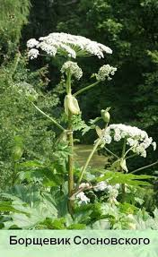
ПАМЯТКА О МЕРАХ БЕЗОПАСНОСТИ ПРИ ОБРАЩЕНИИ БОРЩЕВИКОМ СОСНОВСКОГО
Внимание! Борщевик Сосновского!
Борщевик Сосновского – злостный, очень агрессивный сорняк семейства зонтичные, растение двулетнее, цветет на второй год жизни, образует семена и отмирает. Борщевик быстрыми темпами осваивает необрабатываемые земли, полосы отвода дорог, пробирается на приусадебные участки. Большую опасность это растение представляет для людей и животных при попадании сока борщевика на кожу, особенно в солнечную погоду, вызывает сильные фотохимические ожоги, очень болезненные и требующие лечения.
Что приводит к ожогам от борщевика?
В отличие от многих других опасных растений, борщевик Сосновского может поражать кожу человека не только при непосредственном контакте, но и через лёгкую одежду. Таким образом, получить ожоги от борщевика Сосновского можно:
-собрав букет из цветов данного растения;
-прогулявшись по зарослям растений;
-прикасаясь к его листьям и стеблям голыми руками (или – защитившись только тонкой тканью);
-использовать листья борщевика Сосновского как туалетную бумагу;
-заворачивать в листья борщевика Сосновского продукты питания, предназначенные для употребления;
-использовать трубчатые стебли растения для игры или в качестве «соломинки»;
-вырубать или косить опасное растение, не позаботившись о спецодежде (и даже в спецодежде, не прошедшей химическую и термическую дезактивацию).
Симптомы ожога борщевиком
Первые симптомы поражения борщевиком Сосновского можно охарактеризовать следующим образом:
-покраснение и зуд кожи (спустя сутки-двое после контакта с растением);
-отёчность кожи.
Эти признаки свидетельствуют о незначительном количестве попавшего на кожу ядовитого сока, вызвавшего ожог ожоге I степени. Поражённая поверхность кожи начинает отслаиваться уже через 2-4 дня.
Первая помощь
Первую помощь при контакте с борщевиком можно разделить на два этапа – это профилактика ожогов и помощь собственно при уже обнаруженных ожогах.
Профилактическая помощь после контакта с ядовитым растением включает в себя:
-тщательно промыть кожу, на которую мог попасть сок борщевика, большим количеством воды с хозяйственным мылом или пищевой содой, чтобы удалить ядовитый сок;
-как минимум, на 2-3 недели исключить выход под прямые солнечные лучи, либо воспользоваться солнцезащитным кремом с высоким уровнем защиты, носить одежду закрывающую кожу от попадания солнца.
-защитить поражённые участки стерильными салфетками или бинтами.

